**Новости УПФР**

8 мая 2018

# УПФР принял участие в Параде к 9 мая

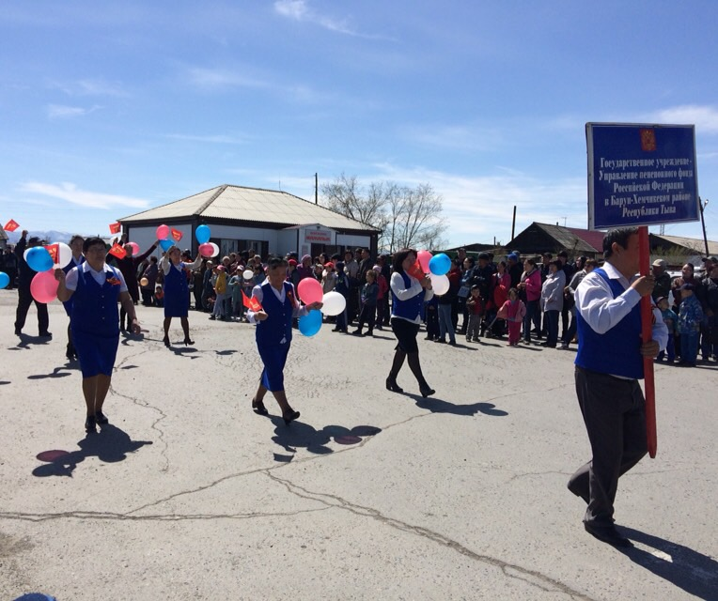

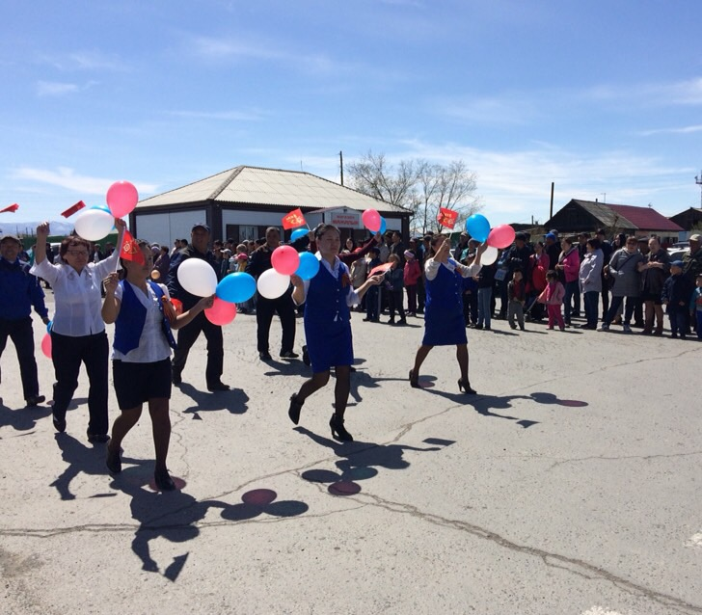

# Специалисты УПФР приняли участие в Дне бесплатной юридической помощи

# 10 мая 2018

# C:\Мои документы\ИРР фотки 2018\2 кв\День беспл юрид пом\image-0-02-04-f2a945944f6ee8c4b9bf701c0d93560a0ef0e99d36f9b24a28092ee0c44ca41b-V.jpg

10 мая в актовом зале районной Администрации состоялась бесплатная юридическая консультация для населения. Организатором мероприятия выступила Администрация Барун-Хемчикского района.

Юридическую помощь в области пенсионного законодательства оказали специалисты Управления Пенсионного Фонда по Барун-Хемчикскому району. Также сотрудники Пенсионного фонда ответили на интересующие граждан вопросы, связанные с порядком формирования, расчета, назначения и выплаты страховой пенсии по старости, перерасчетом размера фиксированной выплаты к страховой пенсии за работу в районах Крайнего Севера, а также компенсацией переезда из районов Крайнего Севера к новому месту жительства и компенсацией проезда к месту отдыха и обратно неработающим пенсионерам-северянам. Всего консультации специалистов получили более 20 человек.

В рамках мероприятия прием граждан также провели адвокаты, специалисты органа опеки и попечительства и юрист районной администрации.

**Школа компьютерной грамотности**

15 мая 2018

# В Барун-Хемчикском районе в рамках акции «Госуслуги без барьеров» активно начали работу по повышению компьютерной грамотности неработающего населения на базе Информационного центра Центральной районной библиотеки имени С.С. Сурун-оола.

# Цель обучения – облегчить доступ пенсионеров к получению государственных услуг в электронном виде через интернет и повысить качество жизни посредством обучения компьютерной грамотности и работе в интернете. Основной темой встречи стало предоставление госуслуг через электронные сервисы Пенсионного фонда России. Начальник Управления ПФР подробно рассказала о возможностях портала Электронных услуг и сервисов ПФР.

# Среди желающих обучиться компьютерной грамотности первыми оказались неработающие пенсионеры нашего района. Запись желающих вела председатель Местного отделения «Союза пенсионеров России» Томбулак Екатерина Анай-ооловна.

# 1-й курс обучения всего прошло 13 пенсионеров из разных сумонов. Лекторами выступили не только специалисты районного управления Пенсионного Фонда, но и специалисты Управления труда и социального развития, Управления образования и начальник отдела по имущественным и земельным отношениям Администрации района.

Самому молодому участнику «Школы компьютерной грамотности» - 55 лет, а старшему – 64 года.

# Новых слушателей школы очень интересовали вопросы: чем регулируются правила индексации страховой пенсии, положена ли индексация в случае прекращения трудовой деятельности, как через Личный кабинет гражданина подать заявление на назначение пенсии.

А еще они не только узнали о новых формах обучения пенсионеров работе на компьютере, но и получили радость от общения, новые впечатления. Кто-то приобрел новых друзей, вспомнил старых.

Начальник районного управления подробно рассказала о возможностях портала электронных услуг и сервисов ПФР.

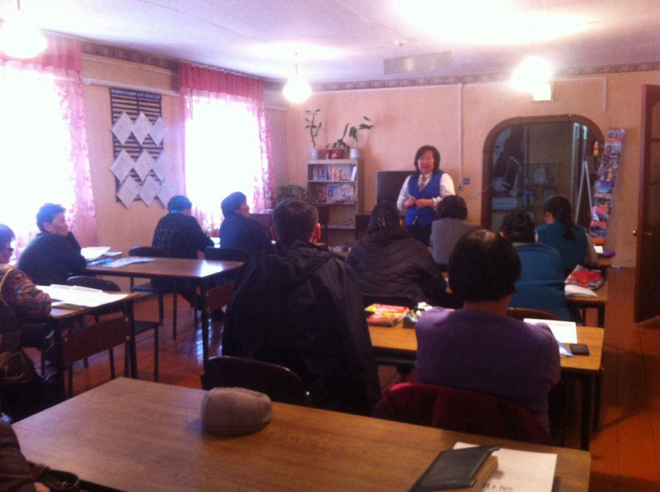

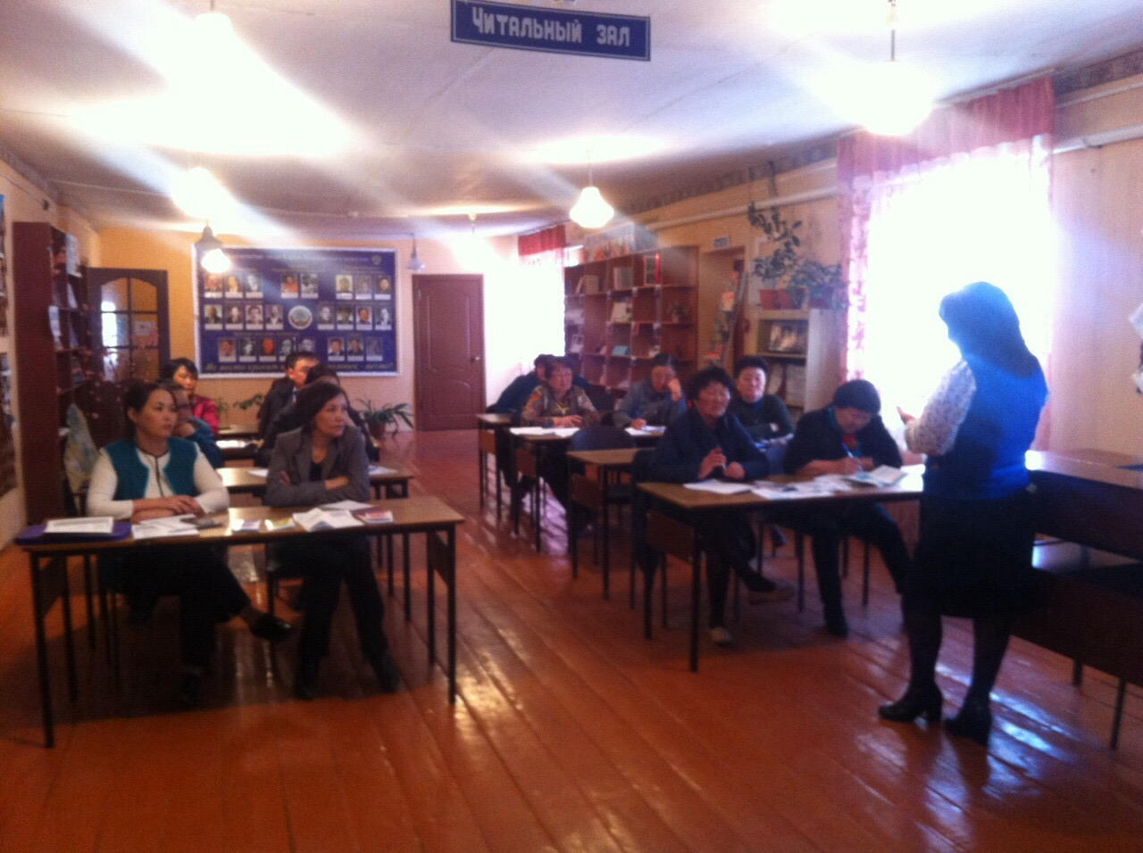

Слушатель «Школы компьютерной грамотности» 61-летняя пенсионерка –

Куулар Наталья Ивановна

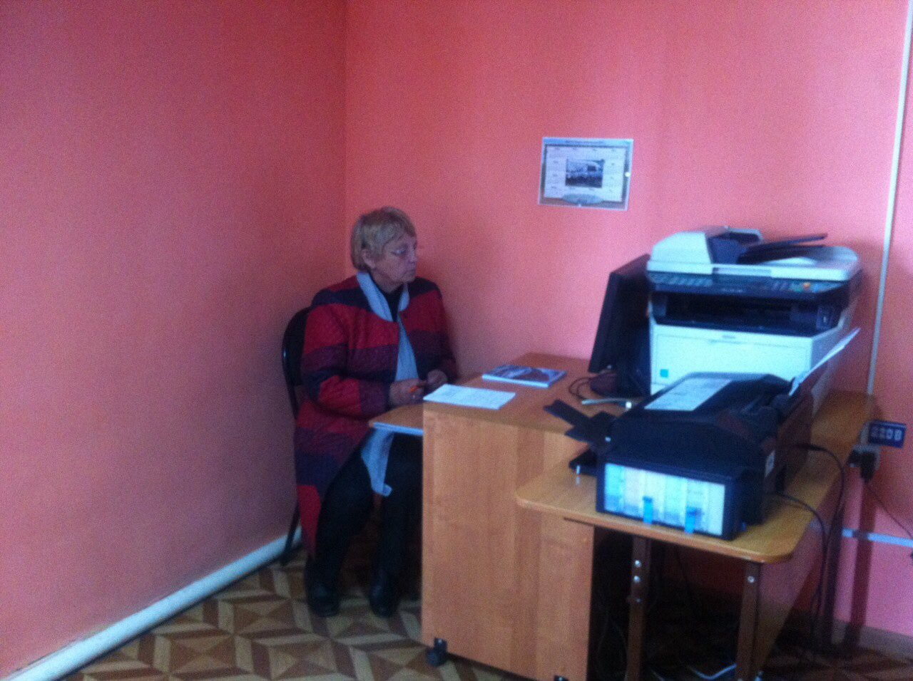

Рассказывает начальник отдела по земельным и имущественным отношениям – Саая Долаана Доойевна

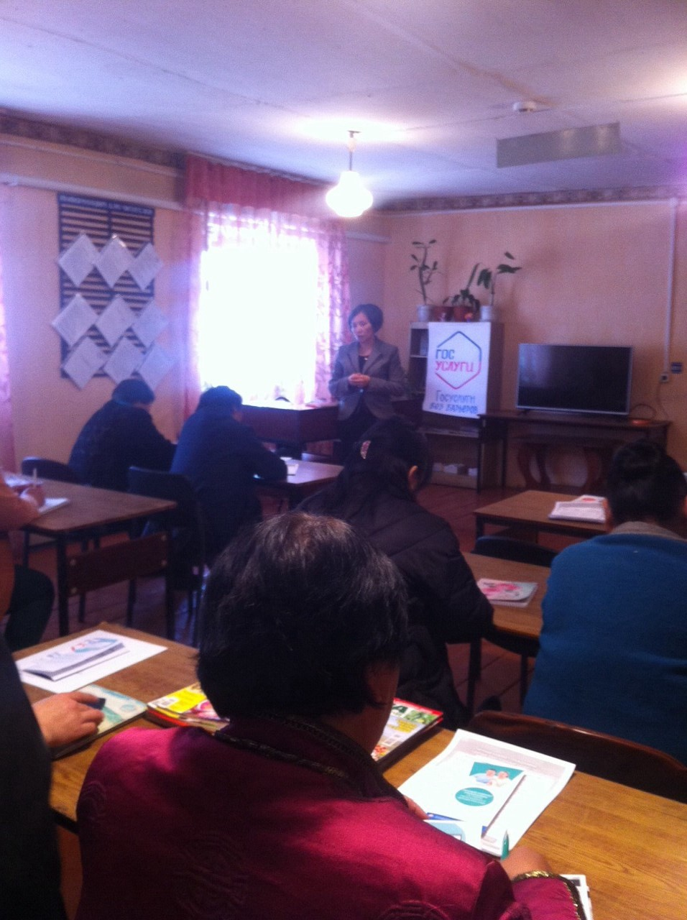

На практике как записать детей в мини-школу и детсад показывает специалист Управления образования Барун-Хемчикского района – Ооржак Буян Октябрьевич

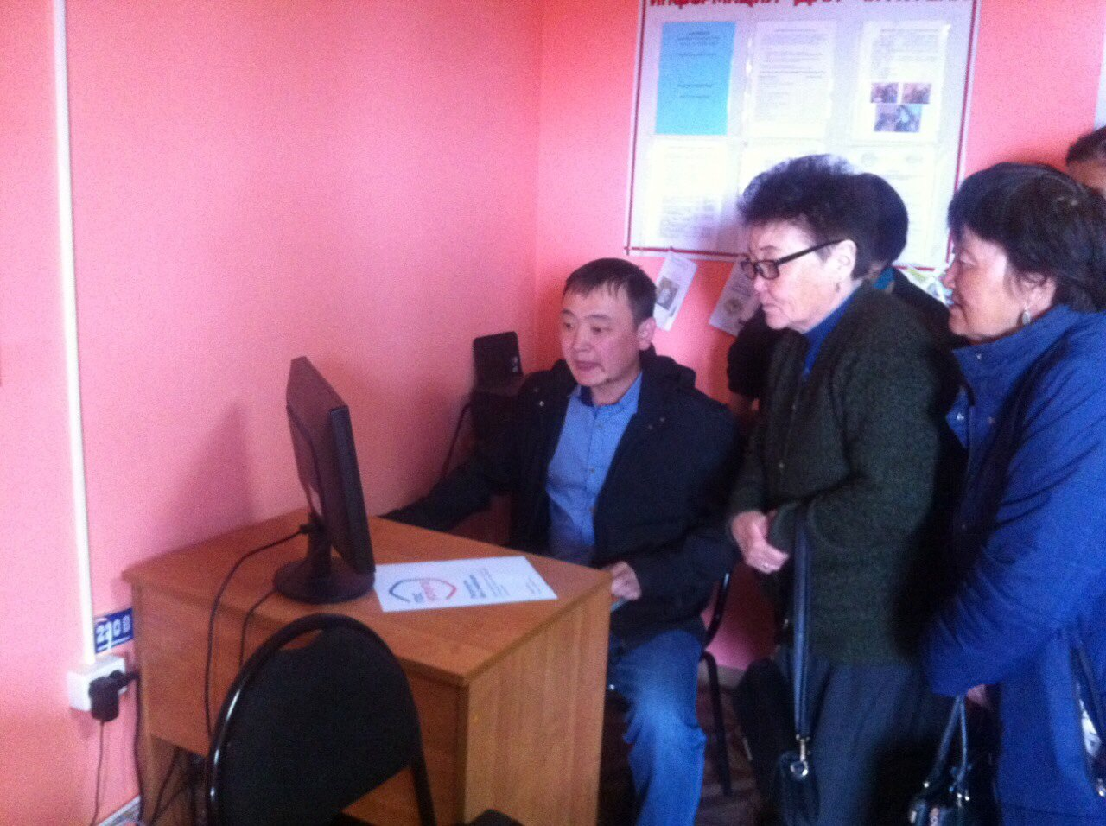

Местное Отделение Союза пенсионеров России в Барун-Хемчикском районе отметили Международный День семьи

16 мая 2018

16 мая 2018 года во Дворце культуры с. Кызыл-Мажалык пенсионеры Барун-Хемчикского района на высоком уровне отметили Международный день Семьи. Собралось около 100 пожилых людей. В торжественной обстановке, от имени председателя администрации Барун-Хемчикского кожууна Сарыглар А.О., наградили 10 лучших семей района. Благодарственные письма вручила член Общественной палаты Республики Тыва Монгуш Валентина Кенденовна.

Сюрпризным моментом для виновников торжества стало то, что пришли на этот вечер их дети и внуки, они поблагодарили своих родителей за хорошее воспитание. Благодаря им они имеют образование, семью, работу и от чистого сердца поклонились им и вручили свои подарки. В зале царила тишина. С большим воодушевлением слушали и смотрели ветераны на них, у некоторых даже от радости потекли слезы.

МО СПР с. Барлык и артисты Дворца культуры, выступили с концертом перед собравшимися.

Заранее были накрыты столы. Во время чаепития ветераны много шутили, от души смеялись, активно принимали участие в конкурсах, играх, и конечно же, здорово танцевали. Победителей награждали призами.

Вечер отдыха вел председатель местного отделения Союза пенсионеров России и Совета ветеранов Барун-Хемчикского района Томбулак Е.А. Ветераны отдохнули на славу. Они поблагодарили организационный комитет за прекрасный вечер.

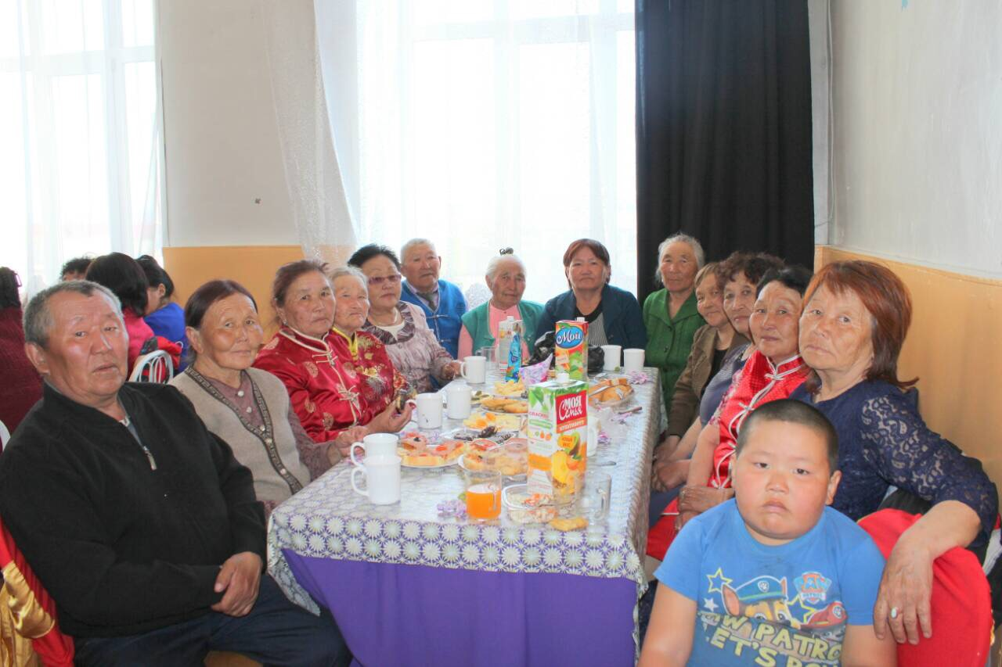

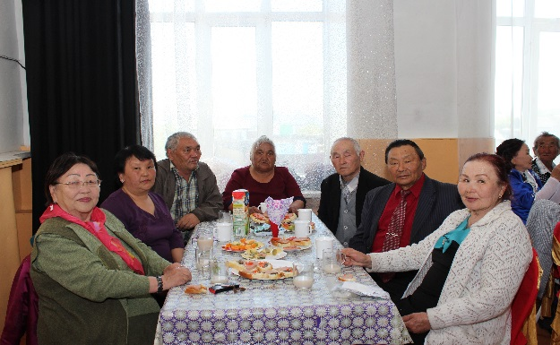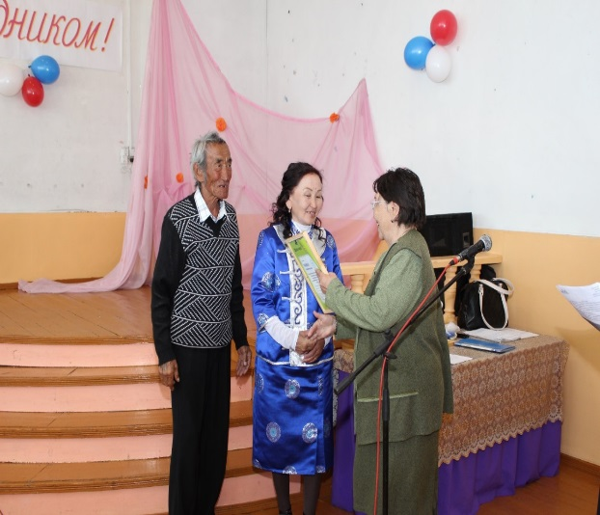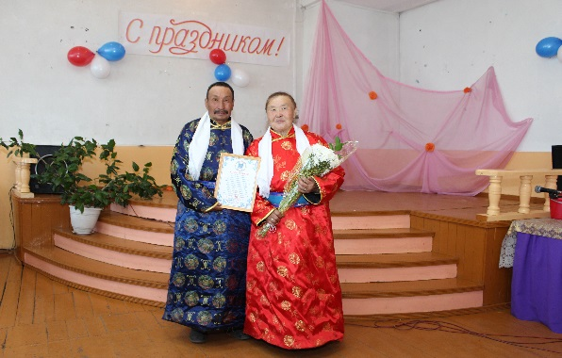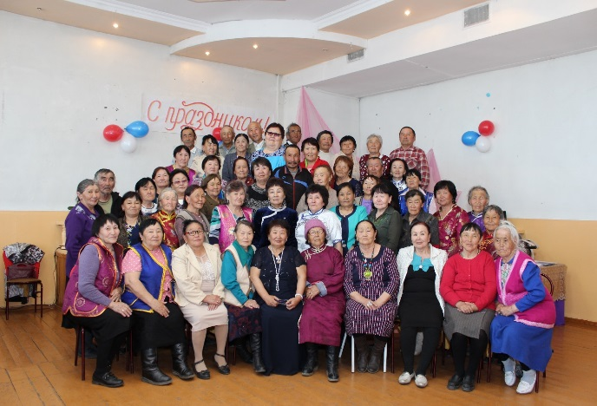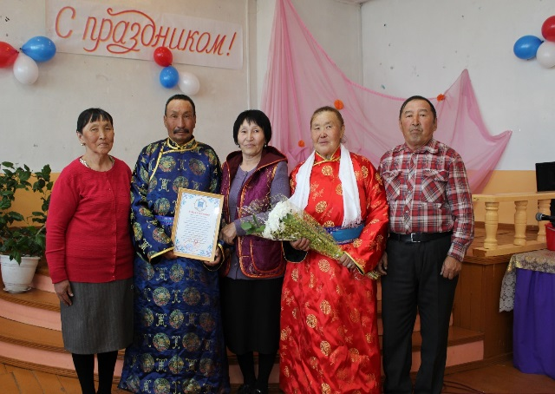

**Спешите получить в июне 69 тысяч из средств материнского капитала!**



**Осталось меньше месяца для получения из средств материнского (семейного) капитала 69425 руб. в июне, если ваш второй ребенок родился в январе 2018 года!**

Для семей, желающих получить средства материнского капитала наличными, очень важно вовремя подать заявление в территориальный орган ПФР! **Эти средства можно использовать на ежедневные нужды семьи, на детей!**

**Обращаем внимание, что с**редства из материнского капитала выплачиваются семье **до исполнения ребенку 1,5 лет:**

1. **Со дня рождения ребенка** — если владелец сертификата обратился в ПФР не позднее 6 месяцев с этой даты (выплаты за пропущенный период с момента рождения будут перечислены в полном объеме).
2. **Со дня обращения** — если обращение было сделано позднее 6 месяцев с рождения ребенка.

Право на ежемесячную выплату получают те семьи, у которых второй ребенок родился или усыновлен после 1 января 2018 года, и доход на одного члена их семьи в прошлом году был не более 15252 рублей. В Республике Тыва размер ежемесячной выплаты составляет 10347 рублей.

Чтобы понять, сколько реальными деньгами получат владельцы сертификатов, у которых в январе 2018 года, родились вторые дети, приведем  следующий пример:

**ПРИМЕР!** Дата рождения второго ребенка – 10 января 2018 года.

Если **заявление** на ежемесячную выплату подано в мае 2018 года, общая сумма выплат в июне 2018 года  составит 59078 руб.,  в числе которых:

а) сумма доплаты за прошедшее время, начиная со дня рождения ребенка  по май 2018 года – 48 731 руб.;

б) сумма ежемесячной выплаты за июнь месяц текущего года – 10347 руб.

В случае, если данная семья подаст **заявление** не в мае, а **в июне 2018 года**, то сумма доплаты за прошедшее время будет увеличена на месячный размер ежемесячной выплаты. Следовательно, общая сумма выплат в июле 2018 года составит 69425 руб., в числе которых:

а) сумма доплаты за прошедшее время, начиная со дня рождения ребенка  по июнь 2018 года – 59078 руб.;

б) сумма ежемесячной выплаты за июль месяц текущего года – 10347 руб.

За полтора года  сумма ежемесячной выплаты составит 186 164 руб. наличными. Остаток средств материнского капитала – а это 266 862 руб. – можно направить на образование детей: на оплату детского сада и яслей, на оплату услуг по уходу и присмотру за ребенком, а также на обучение старших детей в вузе и ссузе. Благодаря материнскому капиталу с каждым годом в Туве растет число детей, уже получивших высшее и среднее специальное образование в самых престижных учебных заведениях страны. Вкладывайте материнский капитал в счастливое будущее ваших детей!

**Не хватает страхового стажа? Имеете право уплатить добровольные взносы!**

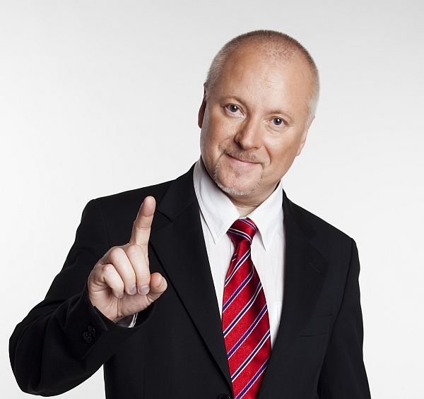

Реалии нынешней жизни таковы, что немалая часть граждан к достижению пенсионного возраста не имеет требуемого страхового стажа. Решить проблему со стажем можно, самостоятельно уплатив страховые взносы в счет будущей пенсии.

В законодательстве Российской Федерации с 2002 года существует институт добровольного вступления в правоотношения по обязательному пенсионному страхованию. Суть его заключается в предоставлении отдельным категориям граждан права добровольно платить страховые платежи в Пенсионный фонд России. А это значит, что каждый, кто состоит на учете  в системе обязательного пенсионного страхования, может самостоятельно увеличить не только размер пенсии, но и   недостающий для назначения страховой пенсии стаж. Для этого нужно уплатить добровольные страховые взносы в ПФР.

**Обращаем внимание,** что уплатить добровольные  взносы можно только за страховой стаж, но не за «северный» (т.е. стаж, вырабатываемый в районах Крайнего Севера или местностях, приравненных к районам Крайнего Севера).

**ДЛЯ СПРАВКИ.** До 1 января 2015 года страховые взносы, уплаченные в добровольном порядке, учитывались только при исчислении размера трудовой пенсии. Эти взносы не учитывались в страховой стаж и не влияли на определение права на пенсию. С 1 января 2015 года периоды добровольной уплаты страховых взносов теперь засчитываются в страховой стаж и соответственно учитываются для установления права на пенсию .

Граждане могут уплачивать добровольные страховые взносы как за себя, так и за другое физическое лицо, которое в данный момент официально не трудоустроено и за него не отчисляются страховые взносы в рамках обязательного пенсионного страхования. Например, муж может уплатить страховые взносы за жену, которая не работает.

**ВАЖНО!** Уплатить взносы в Пенсионный фонд можно только за половину страхового стажа, требуемого для назначения страховой пенсии по старости. Например: в 2018 году для назначения пенсии требуется 9 лет страхового стажа. В случае  уплаты добровольных страховых взносов в течение 4 лет 6 месяцев (т.е. половины требуемого стажа), данные периоды могут быть включены в страховой стаж .

**ТЕМ, КТО ДОБРОВОЛЬНО УПЛАЧИВАЛ СТРАХОВЫЕ ВЗНОСЫ ДО 1 ЯНВАРЯ 2015 ГОДА!** Если ранее Вы уплачивали страховые взносы в ПФР в добровольном порядке, то теперь периоды добровольной уплаты страховых взносов, имевшие место до 1 января 2015 года, засчитываются в страховой стаж. Таким образом, продолжительность засчитываемых в страховой стаж периодов уплаты добровольных страховых взносов не может составлять более половины требуемого страхового стажа, необходимого для назначения страховой пенсии по старости.

Тем самым часть страхового стажа, необходимого для определения права на страховую пенсию, фактически можно «купить». При этом, принимая во внимание, что соответствующие лица уплачивали страховые взносы в ПФР в добровольном порядке и до 1 января 2015 г., учитывая принцип придания обратной силы законодательным актам, улучшающим положение граждан (если самими актами не установлено иное), в страховой стаж могут быть засчитаны и периоды добровольной уплаты страховых взносов, имевшие место до 1 января 2015 года.

**ЧТО ДЕЛАТЬ?** Чтобы вступить в правоотношения по обязательному пенсионному страхованию, необходимо обратиться с соответствующим заявлением в орган ПФР по месту жительства.

**Если гражданин хочет уплатить страховые взносы за себя необходимо обращаться в  органы Пенсионного фонда России по месту жительства. К заявлению** **о добровольном вступлении в правоотношения по обязательному пенсионному страхованию нужно приложить:**

- документ, удостоверяющий личность и место жительства (пребывания);

**Для уплаты страховых взносов за другое лицо необходимы:**

- документ, удостоверяющий личность и место жительства (пребывания) гражданина, который будет уплачивать страховые взносы;

- документ, удостоверяющий личность гражданина, за которого будут уплачиваться страховые взносы, и подтверждающий место его жительства (пребывания);

**Сколько платить?**

**Минимальный размер** добровольных страховых взносов в ПФР определяется по формуле: 2  минимальных размера оплаты труда  -   (в 2018 году 9849 руб.) умноженных на 12 месяцев и умноженные на тариф 26%. В нынешнем году эта сумма составляет **в год** – **61 457 руб. 76 коп или 5 121 руб. 48 коп. в месяц.**

**Максимальный размер** страховых взносов не может быть более размера, определяемого как произведение восьмикратного минимального размера оплаты труда, установленного федеральным законом на начало финансового года и тарифа страховых взносов, увеличенное в 12 раз. **В 2018 году максимальный размер составляет  – 245 831 руб. 04 коп. в год или ежемесячно – 20 485 руб. 92 коп.**

**Срок уплаты страховых взносов в ПФР** – **не позднее последнего рабочего дня календарного года.** Платежи можно осуществлять как однократным платежом в полном размере, так и с разбивкой суммы по месяцам.

В Туве зарегистрировано 4 человека, добровольно вступивших в правоотношения по обязательному пенсионному страхованию.

# Электронные сервисы ПФР – быстро, удобно, надежно!

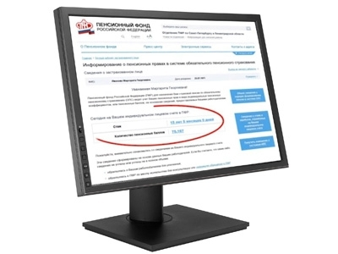

Главное преимущество получения электронных услуг -  это простота и доступность. Все услуги и сервисы, которые ПФР предоставляет в электронном виде, объединены в портал на сайте Пенсионного фонда – es.pfrf.ru. Сегодня каждому гражданину доступно  55 электронных сервисов, в числе которых все ключевые государственные услуги ПФР.

**Электронные услуги Пенсионного фонда РФ можно получить двумя способами:**

через Личный кабинет гражданина на сайте ПФР

через Единый портал государственных и муниципальных услуг (ЕПГУ).

Пользоваться государственными услугами ПФР в электронном виде очень  просто. Достаточно зарегистрироваться на портале www.gosuslugi.ru и  подтвердить учетную запись, посетив ближайшую  клиентскую службу ПФР, МФЦ либо офис «Ростелекома». Полученные логин и пароль необходимо использовать для входа в Личный кабинет гражданина на сайте ПФР [*www.pfrf.ru*](http://www.pfrf.ru).

**Перечень доступных в Личном кабинете гражданина электронных услуг:**

**«Пенсии»:**

 Подать заявление:

-о назначении пенсии;

-о единовременной выплате средств пенсионных накоплений;

-о доставке пенсии;

-о переводе с одной пенсии на другую;

-о назначении срочной пенсионной выплаты из средств пенсионных накоплений;

-о перерасчете размера пенсии;

-о возобновлении выплаты пенсии;

- о прекращении выплаты пенсии;

-  о восстановлении выплаты пенсии;

- о факте осуществления (прекращения) работы;

- об отказе от получения назначенной пенсии.

- получить информацию о пенсионном обеспечении;

- заказать справку (выписку) о размере пенсии.

**«Социальные выплаты»:**

Подать заявление:

- о назначении ежемесячной денежной выплаты;

- о назначении ежемесячной денежной выплаты в повышенном размере;

- об установлении федеральной социальной доплаты к пенсии;

- об отказе от НСУ;

- о предоставлении НСУ;

- о доставке социальных выплат;

- о возобновлении НСУ;

- об отзыве ранее поданных заявлений по НСУ;

- о компенсации в виде возмещения фактически произведенных расходов на оплату стоимости проезда к месту отдыха и обратно;

- о назначении ежемесячной компенсационной выплаты неработающему трудоспособному лицу, осуществляющему уход за нетрудоспособным гражданином;

- о согласии на осуществление неработающим трудоспособным лицом ухода за нетрудоспособным гражданином;

- о согласии на осуществление неработающим трудоспособным лицом ухода за ребенком-инвалидом в возрасте до 18 лет или инвалида с детства I группы;

- о назначении ежемесячной выплаты неработающему трудоспособному лицу, осуществляющему уход за ребенком-инвалидом в возрасте до 18 лет или инвалидом с детства I группы;

- о переводе ежемесячной денежной выплаты с одного основания на другое;

- об отказе от получения ежемесячной денежной выплаты;

- получить информацию об установленных социальных выплатах;

- заказать справку (выписку) об установленных социальных выплатах;

- заказать справку из Федерального регистра лиц, имеющих право на получение социальной помощи.

**«Материнский (семейный) капитал» (МСК):**

- подать заявления о выдаче государственного сертификата на МСК;

- подать заявления о распоряжении средствами МСК;

- получить информацию о размере (остатке) материнского капитала;

- сформировать справку о размере (остатке) материнского капитала.

**«Индивидуальный лицевой счет»:**

- получить информацию о сформированных пенсионных правах, пенсионных накоплениях;

- получить справку о состоянии индивидуального лицевого счёта;

- подать заявление о выдаче дубликата страхового свидетельства.

**«Управление средствами пенсионных накоплений»:**

  Подать заявление:

- о замене ранее выбранного страховщика;

- о переводе средств пенсионных накоплений в другой пенсионный фонд и (или) выборе инвестиционного портфеля;

- об отказе от формирования накопительной пенсии.

 Получить информацию:

- о страховщике по формированию пенсионных накоплений;

- о рассмотренных заявлениях.

**«Электронные сервисы без регистрации»**

-   записаться на приём;

-   заказать справки и документы;

-  найти клиентскую службу;

-  направить обращение;

-  задать вопрос онлайн;

-  рассчитать размер будущей пенсии с помощью пенсионного калькулятора;

-  сформировать платёжный документ.

 По итогам 2017 года количество жителей Республики Тыва, которые воспользовались сервисами Личного кабинета на сайте Пенсионного фонда, составило более 21 тыс.чел., что почти в полтора раза превышает аналогичный показатель 2016 года. За 1 квартал 2018 года госуслугами ПФР воспользовалось  7191 чел.

# В Кызыле прошел региональный отборочный тур участников Всероссийского чемпионата по компьютерному многоборью среди пенсионеров

Для популяризации и вовлечения в процесс освоения цифровых технологий представителей старшего возраста, для их успешной социальной адаптации в информационной среде, а также для  более комфортного и доступного получения государственных услуг через Интернет, региональное отделение Союза пенсионеров России по Республике Тыва совместно с  Министерством труда и социальной политики РТ ежегодно  организует курсы по  компьютерной грамотности для пенсионеров.

Финансирование проекта проводится Пенсионным фондом России и регионами в рамках софинансирования социальных программ субъектов РФ, связанных с обучением компьютерной грамотности неработающих пенсионеров.

Сегодня на базе Кызылского дома-интерната для престарелых и инвалидов был проведен региональный этап Чемпионата по компьютерному многоборью, в котором приняли участие 11 ветеранов из  города Кызыла, Пий- Хемского, Тес-Хемского и Тоджинского районов.

***По его итогам в номинации «Начинающий пользователь»:***

1 место занял Александр Воробьев (г.Кызыл).

Второе и третье места поделил между собой Урана Чигжит (Тоджа) и Мария Наксыл (г.Кызыл).

***Победителем в номинации «Уверенный пользователь»*** стал Сергей Куулар (г.Кызыл). Елена Бондаренко и Вера Васильева завоевали 2 и 3 места соответственно.

Победители регионального этапа в составе команды: 1 женщина и 1 мужчина, примут участие во Всероссийском Всероссийского чемпионата по компьютерному многоборью среди пенсионеров, который пройдет в июле месяце в городе  Пятигорск Ставропольского края.

Все победители были награждены ценными призами: смартфонами и планшетами.

Отметим, что компьютерные соревнования среди пенсионеров в России  проводятся с 2011 года. Тувинские пенсионеры начали участвовать во всероссийском компьютерном многоборье  с 2014 года и их участие было всегда успешным.

Так в 2014 году победителем IV Всероссийского чемпионата  по компьютерному многоборью среди пенсионеров стал представитель Республики Тыва 65-летний Виктор Большаков, занявший третье место в номинации "Работа с Порталом государственных услуг".

В следующем 2015 году призером V Всероссийского чемпионата, который прошел в Казани, стала 55-летняя учительница математики Туранской общеобразовательной школы Галина Николаевна Козлова, занявшая третье место в номинации «Работа с поисковой системой Яндекс».

# В 2017 году инвалид-колясочница Чечекмаа Куртугбайовна Ондар успешно выступила на Всероссийском чемпионате в личном зачете, одержав победу в одной из четырёх номинаций индивидуальных соревнований. Она признана лучшей среди участников финала «киберпенсионеров» в пользовании пилотной разработкой Государственной информационной системы (ГИС) ЖКХ.

# Школьникам и студентам, собирающимся подработать летом, необходимо оформить СНИЛС

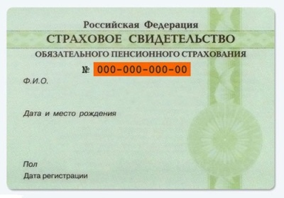

**В период каникул у молодежи очень популярна идея временного трудоустройства. Подыскивать вакансии для летней подработки студенты и школьники начинают уже сейчас. Пенсионный фонд напоминает – в числе основных документов работодатели требуют и свидетельство обязательного пенсионного страхования, в котором указан номер индивидуального лицевого счета (СНИЛС). Сейчас все территориальные подразделения Пенсионного фонда выдают этот документ сразу на приеме.**

На личном лицевом счете отражаются страховые взносы в ПФР и стаж за весь период трудовой деятельности, а это – основные факторы, влияющие на будущий размер пенсии. Поэтому работодатели, в числе прочих документов при приеме на работу, должны требовать у претендентов предъявить страховое свидетельство ОПС.

Чтобы получить «зеленую карточку», достаточно представить в управление ПФР свой паспорт и заполнить анкету. Распечатают и заламинируют бланк страхового свидетельства сразу на приеме. Повторно обращаться уже не надо. Такая быстрая услуга оказывается только в офисах Пенсионного фонда.

Многофункциональные центры сразу на приеме выдают незаламинированный документ с номером СНИЛС, заверенный печатью. Если же гражданин желает получить страховое свидетельство на бланке с ламинацией, то придется подождать как минимум 5 дней.

На новорожденных детей анкеты принимают в ЗАГСах при оформлении свидетельства о рождении. Сам же документ родители получают в территориальном управлении ПФР через несколько дней. Там же можно получить и дубликат, если карточка утеряна.

Молодые граждане, которые устраиваются на работу впервые и еще не зарегистрированы в системе обязательного пенсионного страхования, могут получить страховое свидетельство по месту своего трудоустройства.

Данные о состоянии своего счёта и взносы работодателей Пенсионный фонд рекомендует проверять всем работающим гражданам ежегодно. Самый простой способ их контролировать - зарегистрироваться в [Личном кабинете гражданина](https://es.pfrf.ru/) на сайте ПФР.

**Уважаемые получатели пенсий и социальных выплат**

**через кредитные учреждения!**

**В связи подекадным финансированием денежных средств на выплату пенсий и иных социальных выплат в кредитные организации, а также с учетом поступления страховых взносов, необходимых для обеспечения выплаты страховых пенсий, доводим до Вашего сведения, что с 1 июня 2018 года дата доставки пенсий и иных социальных выплат через кредитные учреждения будет «21» число ежемесячно по новым назначениям пенсий и иных социальных выплат**